RETO 1 - AUTOPSIA DE UN SITIO WEB
PÁGINA: https://www.odoo.com/es
Es una empresa de desarrollo de software ubicada en la ciudad de Manizales, que ofrece a diferentes empresas soluciones de software financiero para facilitar la gestión y administración de sus procesos.
NETWORK : ¿CUÁNTAS PETICIONES HACE LA PÁGINA AL CARGAR Y CUÁNTO PESA EN TOTAL?
La página realiza 60 peticiones al cargar, con 29,8 KB transferidos y un total de 9,4 MB en recursos.
¿CUÁNTAS DE ESAS PETICIONES VAN A DOMINIOS DISTINTOS AL DEL SITIO? NOMBRE TRES
Puse uno de su mismo sitio porque no tiene más dominios externos.
CONSOLE: ¿HAY ERRORES O ADVERTENCIAS? TRANSCRIBA EL TEXTO DE UNO
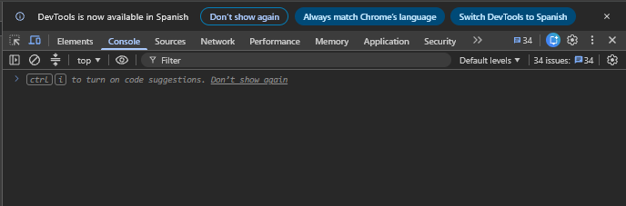
No se presentan errores ni advertencias en la consola.
UNA SOLA FRASE: ¿QUÉ FUE LO QUÁ MÁS TE SORPRENDIÓ?
La verdad, sorprende toda la información a la que tenemos acceso y que ni siquiera sabíamos que podíamos consultar.

